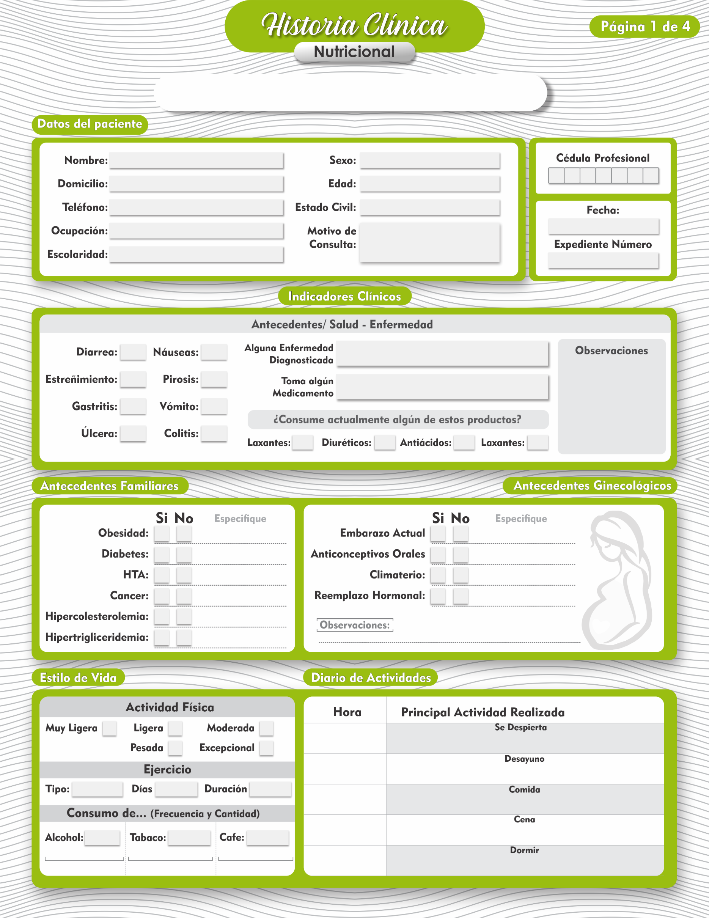

**Dr. Jorge Arturo Torres Monreal**

**Tu Logotipo**

-

0

0

0

0

0

-

-

0

0

-

-

-

-

-

-

-

-

-

-

-

-

-

-

-

-

-

-

-

-

-

-

-

x

x

-

x

x

x

x

x

x

-

x

x

x

x

-

-

x

-

x

x

-

x

x

-

x

-

x

0

-

x

-

-

-

-

-

-

-

-

-

-

-

-

x

x

x

x

x

-

-

-

-

-

-

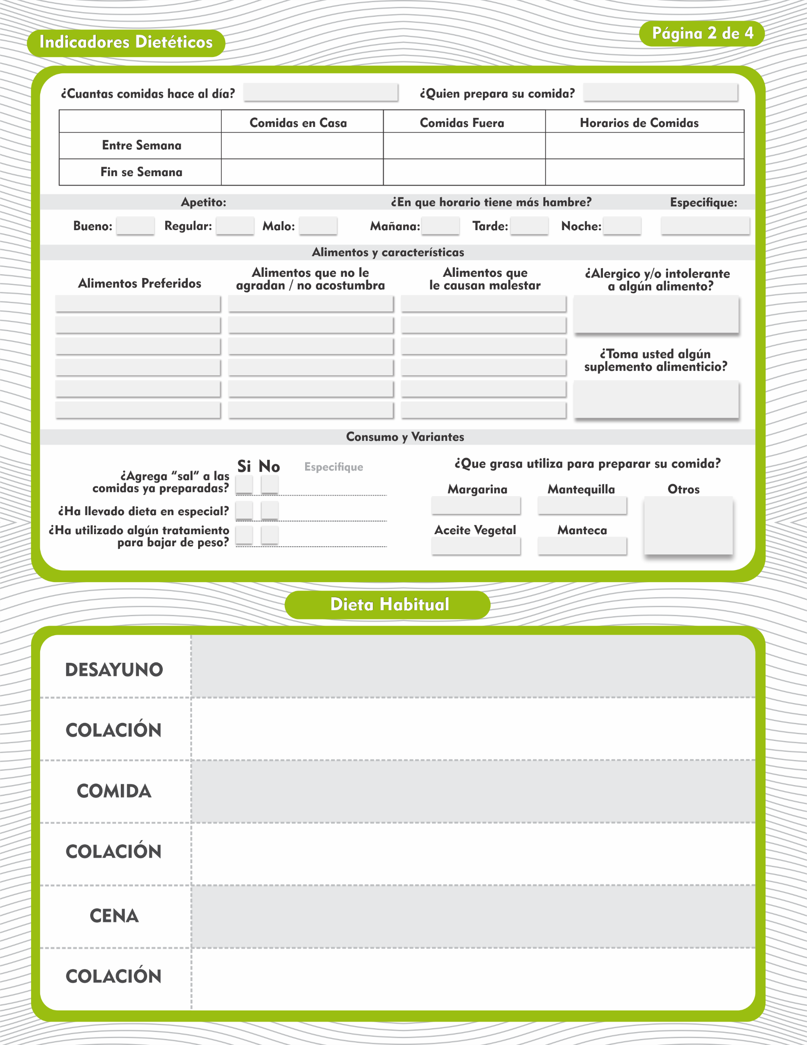

-

-

-

-

-

-

-

-

-

-

-

-

-

-

-

-

-

-

-

-

-

-

-

-

-

-

-

-

-

-

-

-

-

-

-

-

-

-

-

-

-

-

-

-

-

-

-

-

x

x

x

x

x

x

-





















































































































